5 СИСТЕМА СМАЗКИ ДВИГАТЕЛЯ

Для того чтобы двигатель внутреннего сгорания работал надежно, его трущиеся детали должны быть разделены масляной пленкой. Смазочная система двигателя подводит масло к трущимся поверхностям, охлаждает нагретые детали, удаляет нагар и продукты изнашивания и способствует защите деталей от коррозии. При работе ДВС его детали подвергаются различным нагрузкам и находятся в различных тепловых условиях. Наибольшим нагрузкам подвергаются подшипники коленчатого вала, а детали поршневой группы работают при наиболее высокой температуре. В современных ДВС применяют комбинированные смазочные системы, в которых некоторые детали смазываются под давлением, создаваемым масляным насосом, а другие разбрызгиванием или самотеком.

ПРИМЕНЯЕМЫЕ МАСЛА
Масла, применяемые в смазочной системе ДВС, называются моторными. Моторному маслу приходится работать в очень сложных условиях, и поэтому к нему предъявляются жесткие требования, часто противоречащие друг другу. Масло не должно быть очень густым, чтобы не создавать большого сопротивления движущимся деталям. С другой стороны, оно не должно становиться очень жидким и терять смазывающие свойства при нагревании. Масло, работающее в двигателе, подвергается воздействию агрессивных веществ, содержащихся в продуктах сгорания топлива, вспенивается и т. п.
Современные моторные масла изготавливаются на нефтяной или синтетической основе и содержат большое число добавок: улучшающих антифрикционные свойства, смывающих нагар, антиокислительных, антипенных, антикоррозионных и т. п. Моторные масла при длительной работе в смазочной системе ДВС теряют свои свойства и подлежат замене после определенного пробега автомобиля. Тип применяемого масла и сроки его замены указываются в инструкции по эксплуатации автомобиля. Качество моторных масел и конструкция двигателей улучшаются с каждым годом, поэтому в современных двигателях замена масла про из во дит ся, как пра ви ло, ре же, чем рань ше.

УСТРОЙСТВО СМАЗОЧНОЙ СИСТЕМЫ
В типичной смазочной системе (рис. 2.39) масло заливается через маслозаливную горловину в поддон картера до определенного уровня. Уровень масла контролируется с помощью масломерного щупа, на котором нанесены две метки — максимального и минимального уровня. При работе двигателя масло засасывается из поддона двигателя масляным насосом через маслозаборник с сетчатым фильтром, предотвращающим попадание в насос крупных частиц. Из насоса масло под давлением подается в масляный фильтр, где очищается от механических примесей и проходит в главную масляную магистраль — канал, просверленный в картере блока цилиндров. От главной масляной магистрали ответвляются каналы, по которым масло поступает к коренным подшипникам коленчатого вала, опорам распределительного вала и другим деталям. К шатунным шейкам коленчатого вала масло поступает через отверстия, просверленные в коленчатом вале. В некоторых двигателях в нижней головке шатуна имеется канал, по которому масло подается для смазки поршневого пальца. Для подачи масла на рабочую поверхность цилиндра иногда выполняют сверление в нижней головке шатуна, из которого, при совпадении отверстий в шатунной шейке и головке шатуна, масло попадает на зеркало цилиндра, а иногда для этого используются специальные форсунки.
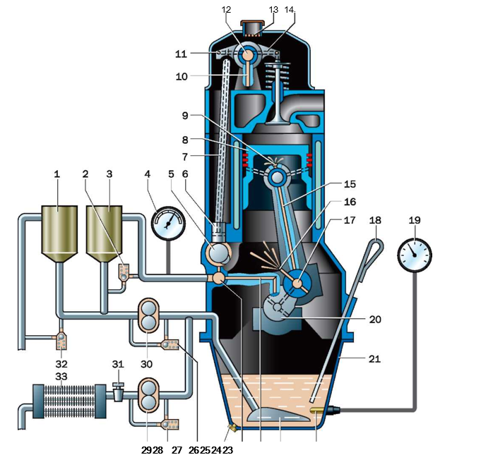

Рисунок 1. Принципиальная схема смазочной системы: 1,3 — фильтрующие элементы; 2, 27, 28, 32 — перепускные клапаны; 4 — манометр; 5 — распределительный вал; 6 — толкатель; 7 — штанга; 8 — поршень; 9 — распылитель; 10, 24 — сверление в блоке; 11, 14 — сверление в коромысле; 12 — полость оси коромысел; 13 — сетчатый фильтр; 15 — сверление в шатуне; 16 — распылитель в нижней головке шатуна; 17 — сверление в шейках коленчатого вала; 18 — щуп; 19 — термометр; 20 — коренной подшипник; 21 — поддон; 22 — температурный датчик; 23 — маслозаборник; 25 — главная масляная магистраль; 26 — сливная пробка; 29, 30 — масляный насос; 31 — кран; 33 — масляный радиатор.

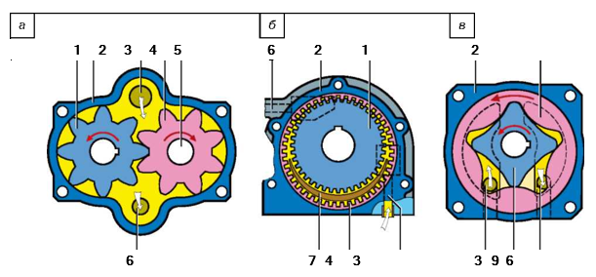
Рисунок 2. Схемы масляных насосов: а — шестеренный с наружным зацеплением; б — шестеренный с внутренним зацеплением; в — роторный; 1 — ведущая шестерня; 2 — корпус насоса; 3 — всасывающий канал; 4 — ведомая шестерня; 5 — ось; 6 — нагнетательный канал; 7 — разделительный сектор; 8 — ведомый ротор; 9 — ведущий ротор
.
Вытекающее через зазоры в подшипниках масло разбрызгивается движущимися деталями КШМ и ГРМ и в виде капель и масляного тумана попадает на другие детали механизмов двигателя. Из полости головки блока цилиндров под действием силы тяжести масло стекает обратно в поддон, смазывая при этом детали привода ГРМ.
Масляный насос (рис. 2) может приводиться в действие от коленчатого вала двигателя, распределительного вала или дополнительного приводного вала. Обычно применяют масляные насосы шестеренного типа с наружным или внутренним зацеплением шестерен. Насосы с внутренним зацеплением более компактны и приводятся непосредственно от коленчатого вала, поэтому они широко применяются в двигателях легковых ав то мо би лей.
Шестеренные масляные насосы с увеличением частоты вращения могут создавать очень высокое давление и подавать больше масла, чем это необходимо для работы двигателя. Поэтому на выходе из насоса устанавливается редукционный клапан, который открывается, когда давление превышает заданную величину и перепускает масло обратно во впускную полость насоса.
Падение давления масла в смазочной системе может привести к быстрому выходу двигателя из строя, поэтому оно контролируется специальным датчиком, установленным в масляной магистрали. Электрический сигнал отдатчика поступает куказателю давления масла, установленному на приборной панели, или к контрольной лампе аварийного давления. В некоторых двигателях сигнал отдатчика давления используется электронным блоком управления, который может отключить двигатель в случае опасного снижения давления масла. В отдельных конструкциях применяют датчики и для контроля уровня масла в поддоне картера (рис. 3).

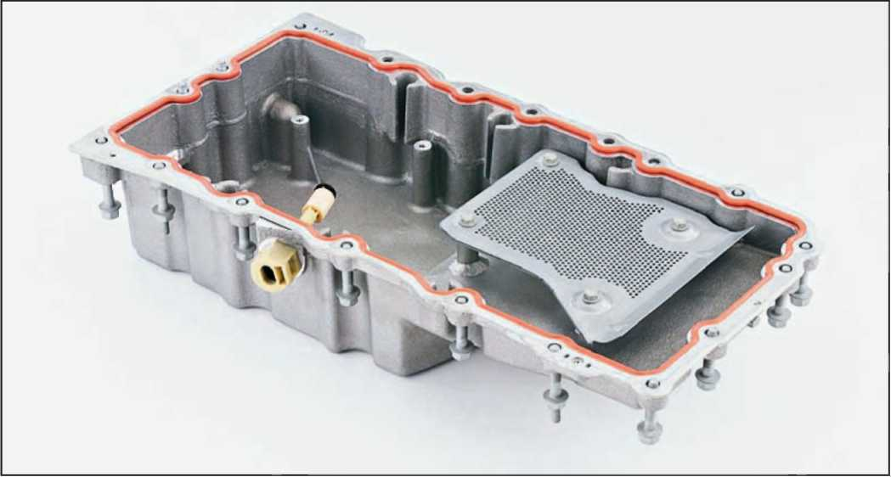

Рисунок 3. В поддоне картера современного двигателя установлен датчик уровня масла
В двигателях многих грузовых автомобилей используются двухсекционные масляные насосы для разделения потоков масла. Для охлаждения масла могут использоваться масляные радиаторы или водомасляные теплообменники. Масляный радиатор обдувается воздухом, который охлаждает протекающее через него масло; теплообменник отдает тепло от масла в охлаждающую жидкость. При включении масляного радиатора может произойти падение давления в основных магистралях смазочной системы. Чтобы этого не произошло, перед входом в радиатор устанавливают предохранительный клапан.
Масляный фильтр (рис. 4) служит для очистки масла от твердых частиц продуктов изнашивания деталей двигателя, нагара и т. п. Загрязненное масло вызывает ускоренное изнашивание двигателя и засоряет каналы смазочной системы.

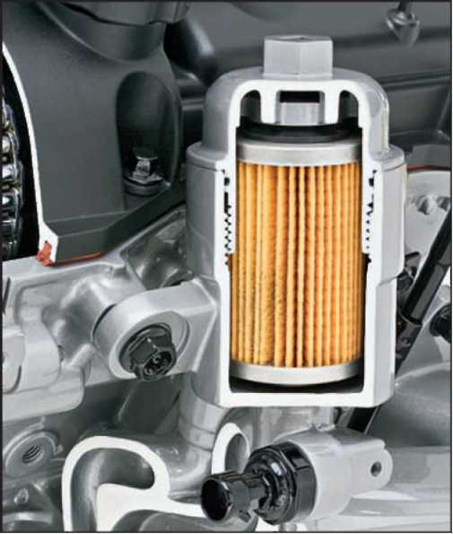
Рисунок 4. Масляный фильтр со сменным фильтрующим элементом

В смазочных системах грузовых автомобилей часто применяют по два фильтра: один — полнопоточный со сменным фильтрующим элементом, второй — неполнопоточный центробежный (центрифуга) (рис. 5).
Центробежный фильтр (центрифуга) приводится в действие за счет реактивных сил масла, вытекающего под давлением из специальных сопел (жиклеров), направленных в разные стороны. Вращающийся с большой ско ро стью вме сте с со пла ми кол пак, нахо -дящийся внутри корпуса фильтра, заполнен маслом, из которого за счет центробежных сил удаляются твердые частицы, которые оседают на внутренней поверхности колпака. Цен т ро беж ные фильт ры очень хо рошо очищают масло, но только по массовому признаку. Например, частицы сажи ими улавливаются плохо, т. к. массы сажи и масла близки по величине.
Фильтрующие элементы полнопоточных фильтров (рис. 6) изготавливают из пористого материала (бумаги, пористого картона, синтетических материалов). В случае засорения пор фильтрующего элемента его пропускная способность ухудшается. Для того чтобы в главной масляной магистрали не произошло падения давления масла, внутри фильтра имеется перепускной клапан. Перепускной клапан открывается при оп ре де лен ном зна че нии да в ле ния внут ри фильт ра и обес пе чи ва ет про ход мас ла в дви га тель, ми нуя фильт ру ю щий эле мент.
Следует отметить, что лучше подавать в двигатель неочищенное масло, чем допустить падение давления в системе смазки. Перепускной клапан может открываться также в случае чрезмерного загустевания масла при холодном пуске двигателя. Имеются конструкции фильтров, в которых уста-но в ле ны два пе ре пу ск ных кла па на. Ино гда используются специальные датчики, сигнализирующие о засорении масляного фильтра. Дренажный клапан, установленный на входе в фильтр препятствует вытеканию масла из фильтра после остановки двигателя, чтобы при последующем пуске не терялось время на заполнение корпуса фильтра и двигатель не испытывал масляного голодания.

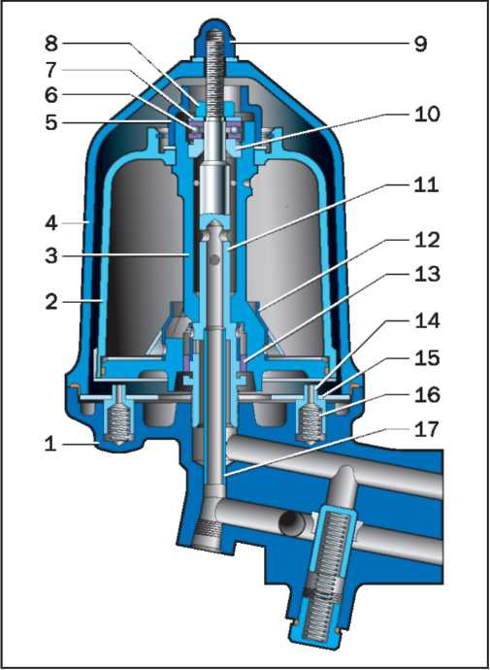
Рисунок 5. Конструкция центробежного масляного фильтра (центрифуги):
I — корпус; 2 — колпак ротора; 3 — ротор; 4 — колпак фильтра; 5 — гайка крепления колпака ротора; 6 — упорный шарикоподшипник; 7 — упорная шайба; 8 — гайка крепления ротора; 9 — гайка крепления колпака фильтра; 10 — верхняя втулка ротора;
II — ось ротора; 12 — экран; 13 — нижняя втулка ротора; 14 — палец стопора; 15 — пластина стопора; 16 — пружина стопора; 17 — трубка отвода масла

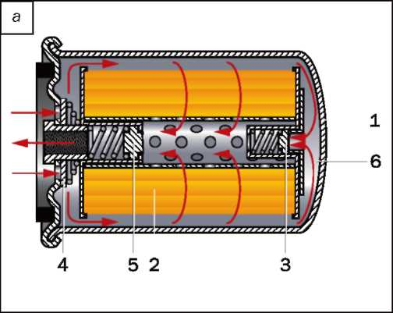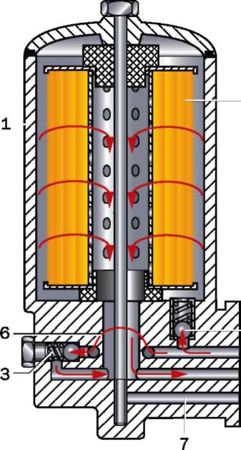

Рисунок 6. Устройство неразборного (а) и разборного (б) полнопоточного объемно-адсорбирующего масляного фильтра:
1 — корпус; 2 — штора (фильтрующий элемент); 3 — перепускной клапан; 4 — проти-водренажный клапан; 5 — противосливной клапан; 6 — путь масла при открытии перепускного клапана; 7 — канал слива масла в картер при замене фильтрующего элемента

СИСТЕМЫ СМАЗКИ С СУХИМ КАРТЕРОМ

В некоторых высокофорсированных двигателях спортивных автомобилей, а также тракторов и специальных автомобилей, применяются системы смазки с сухим картером (рис. 2.46). Использование таких систем гарантирует, что при резких маневрах на большой скорости или наклонах транспортного средства масло не переместится к одной из его стенок и маслозаборник не окажется выше уровня масла. Стекающее в поддон масло в двигателях с сухим картером постоянно выкачивается дополнительным масляным насосом в специальный масляный бак. Из этого бака масло затем подается под давлением в систему смазки двигателя.

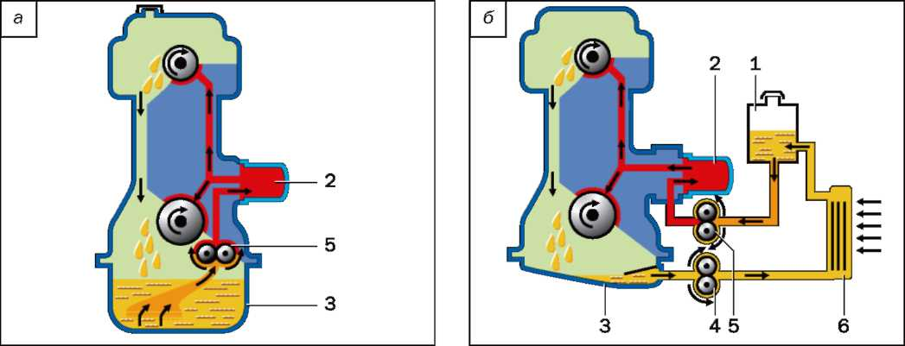

Рисунок 7 Системы смазки обычная (а) и с сухим картером (б): 1 — емкость для масла (масляный бак); 2 — масляный фильтр; 3 — поддон картера; 4 — отсасывающий масляный насос; 5 — масляный насос; 6 — масляный радиатор

